

UNIVERSIDAD DEL SURESTE

CAMPUS TAPACHULA

NOMBRE DEL ALUMNO: HEBER LÓPEZ GUZMÁN.

LICENCIATURA: MEDICINA VETERINARIA Y ZOOCTENIA.

CUATRIMESTRE: SEXTO.

MATERIA: DESARROLLO HUMANO.

DOCENTE: JOSE VIDAL SALAS.

TRABAJO: REALIZAR UN CUADRO SINÓPTICO QUE COMPRENDEN DE LA UNIDAD II.

FECHA: 15/ 06/ 24

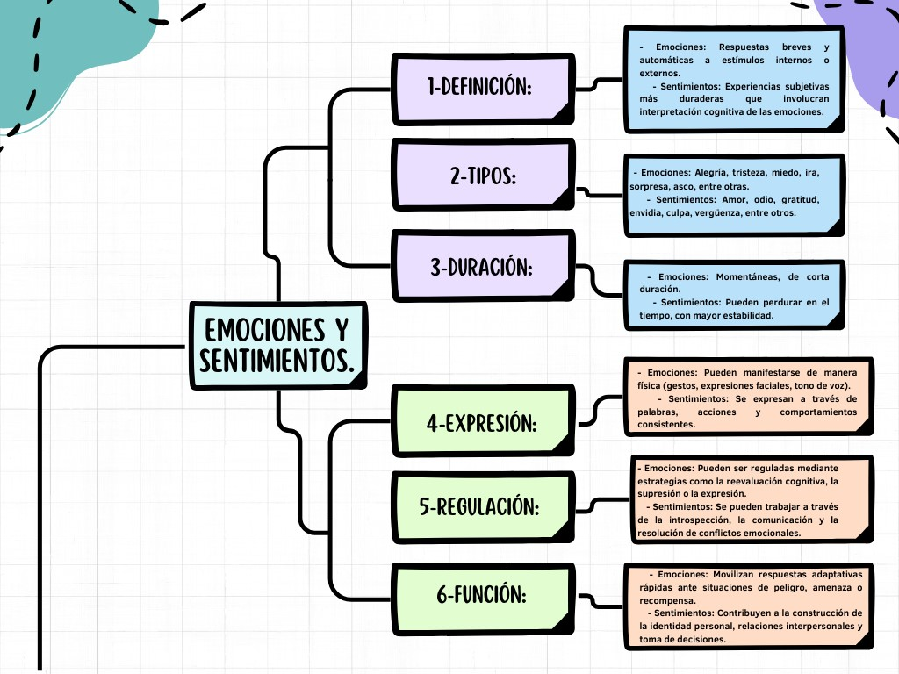

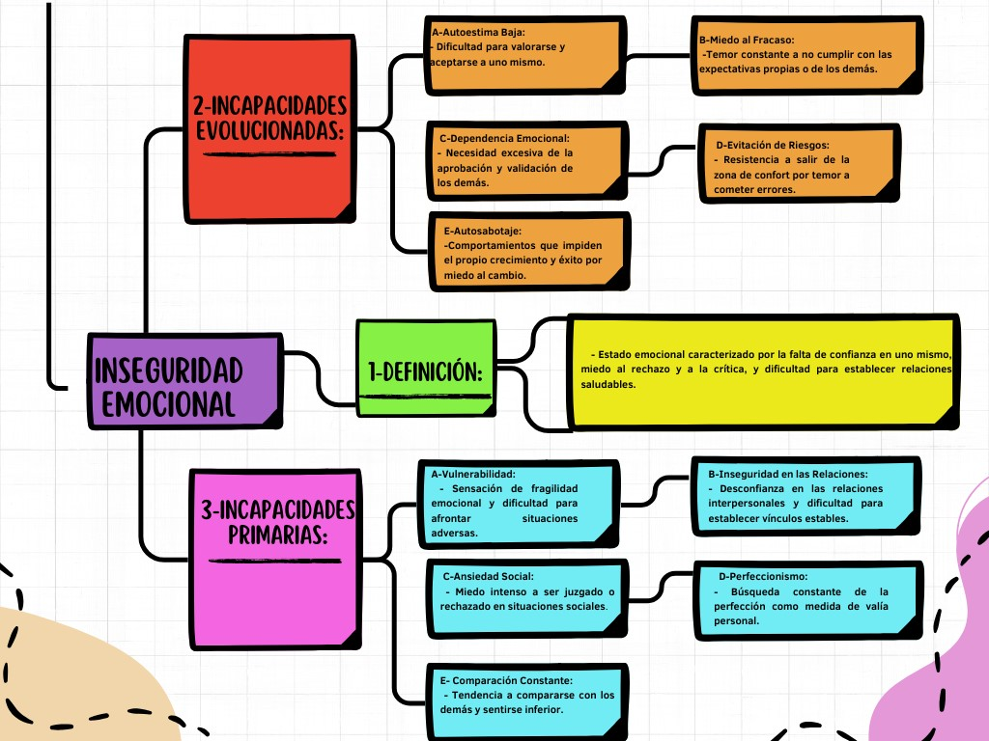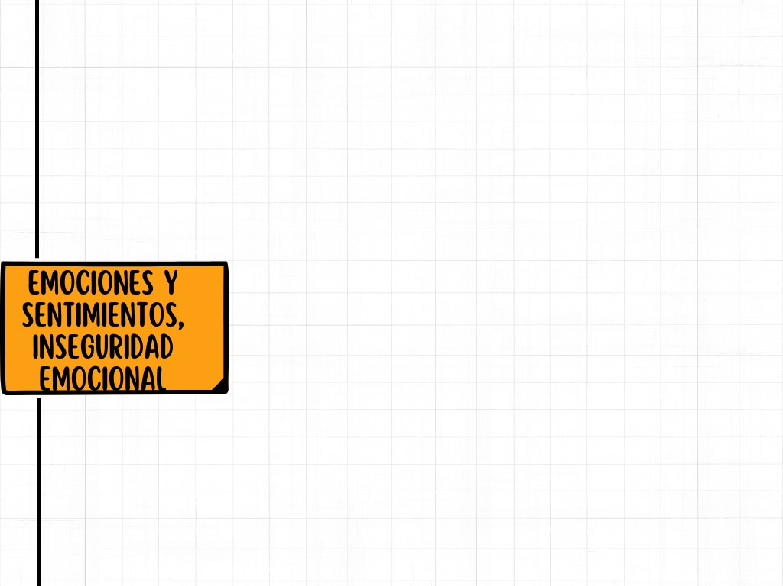

BIBLIOGRAFÍAS: <https://ieeducacion.com/diferencia-entre-emocion-y-sentimiento/>

<https://terapygo.com/que-es-la-inseguridad-emocional/>